在圆内画五角星
河南师范大学附属小学 杨海慧

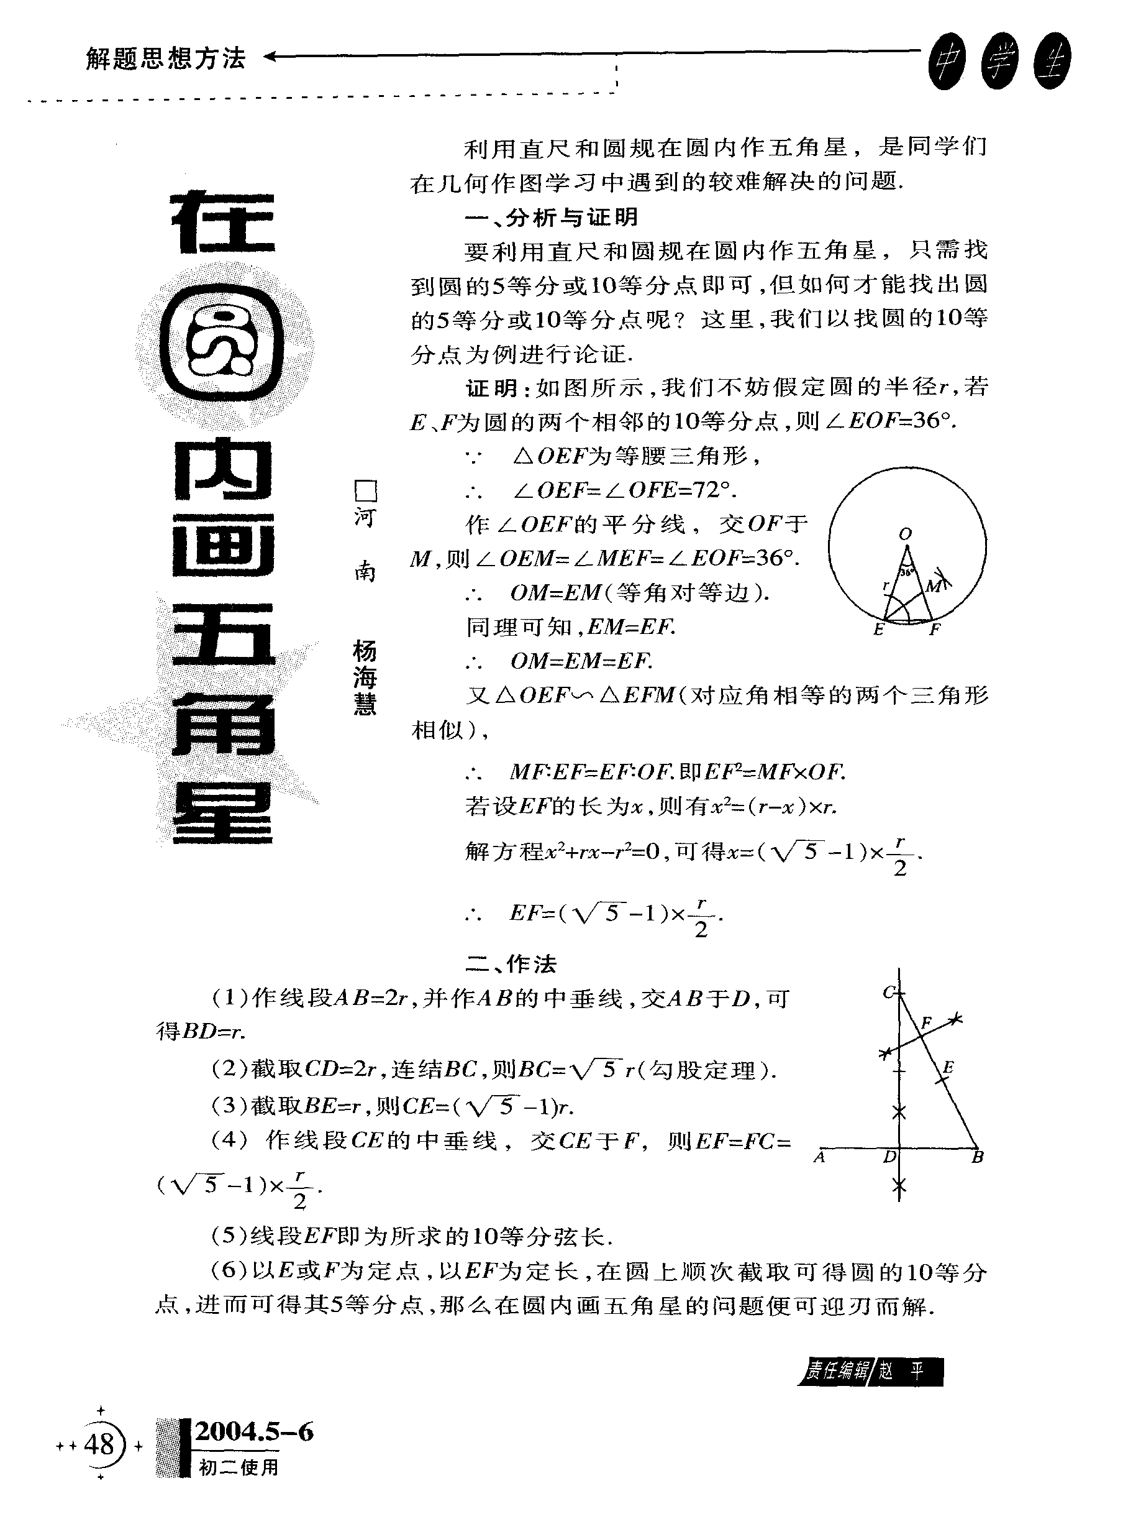

杨海慧.在圆内画五角星[J].中学生数理化,2004(5-6):48.(CN41-1098/O)

